1. Буква “Н” – из ножек и ручек куклы барби
Творческий проект “Буква своими руками”
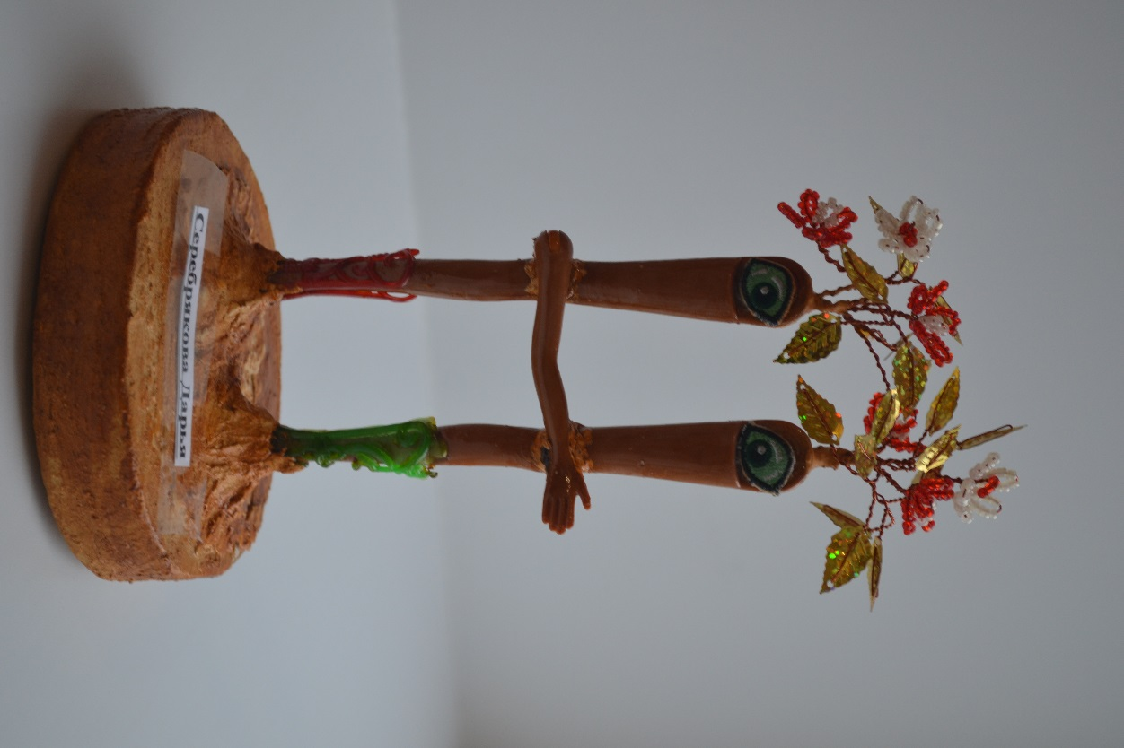

2. Буква “Ж” из бумаги и салфеток
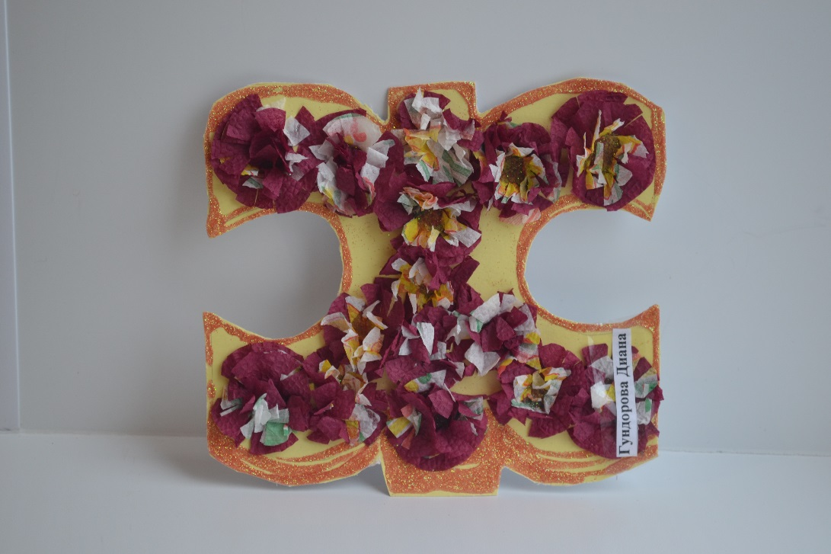
3. Буква “М” – из солёного теста
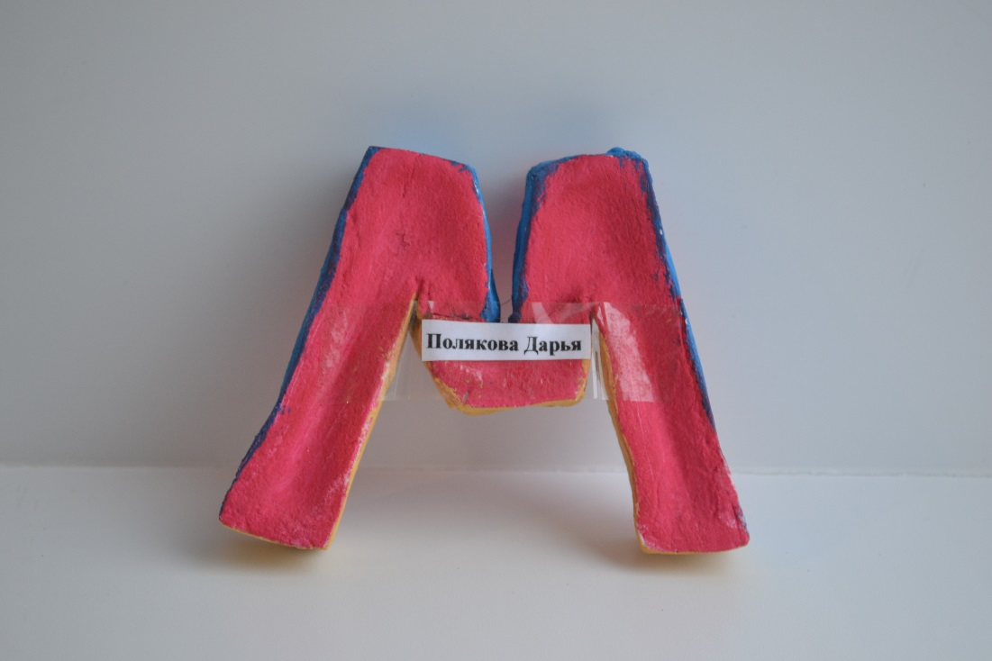
4. Буква “Т” - из лепестков роз, спички и семена декоративного лука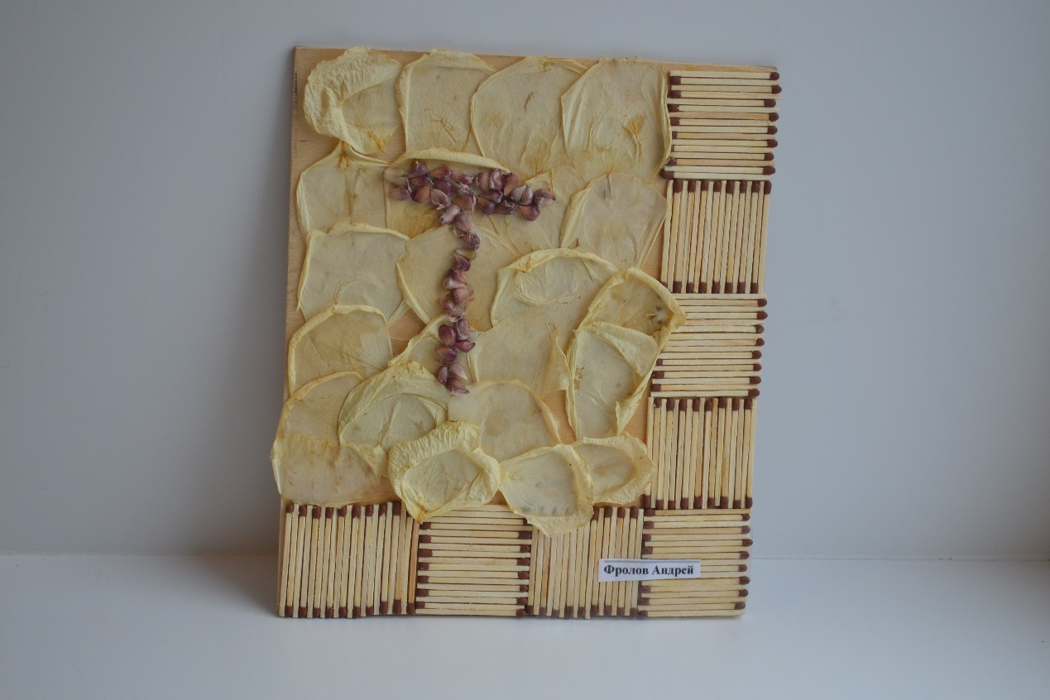
5. Буква “В” – из атласной ленты и картона
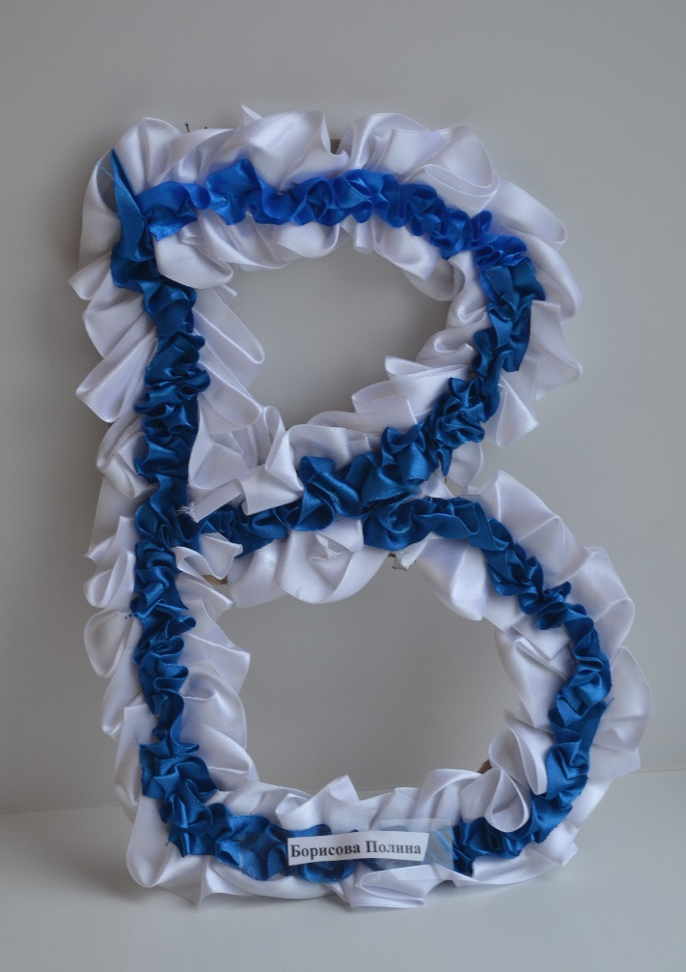
6. Буква “П” – вязанная из ниток
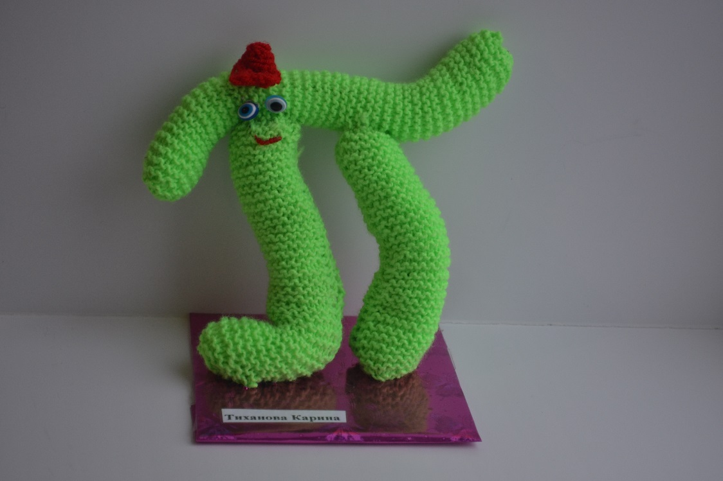
7. Буква “З” – из термо-мозайки
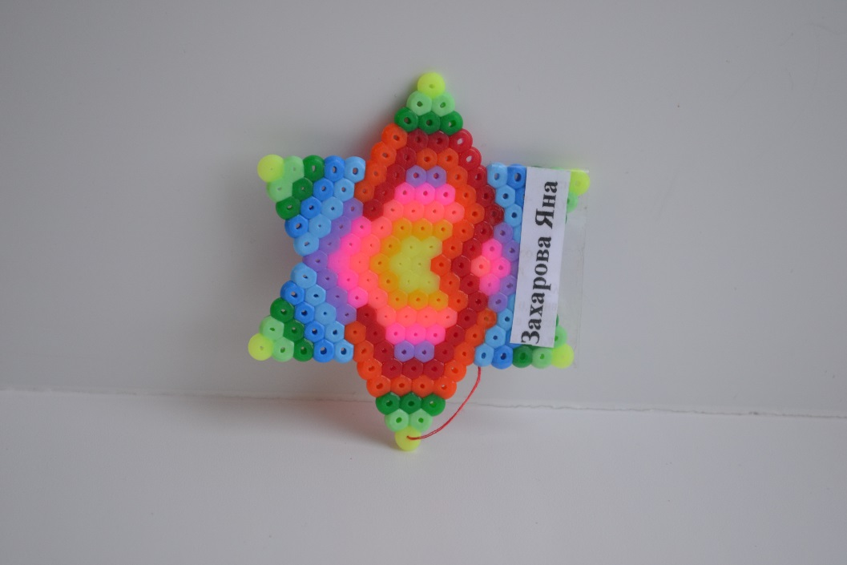

8. Буква “Й” – из пенопласта и старых компьютерных дисков
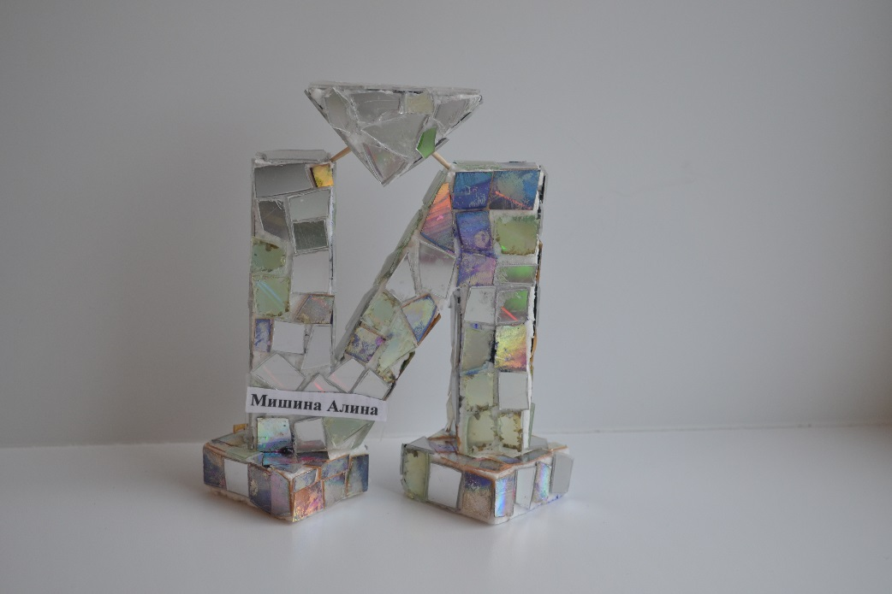
9. Буква “Ё” – из солёного теста
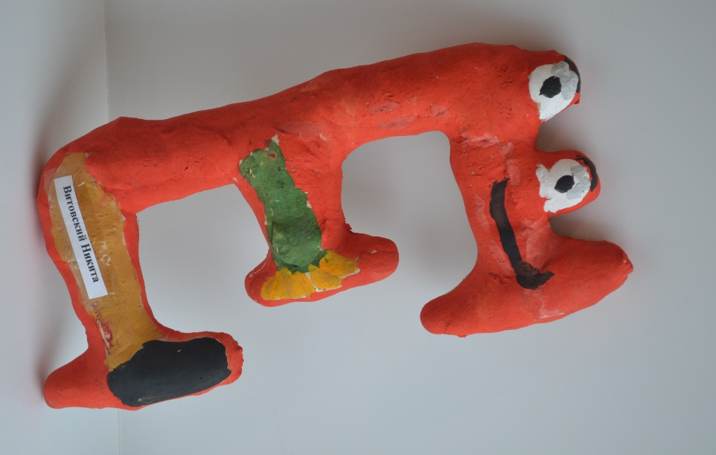

10. Буква “И” – из текстильного материала
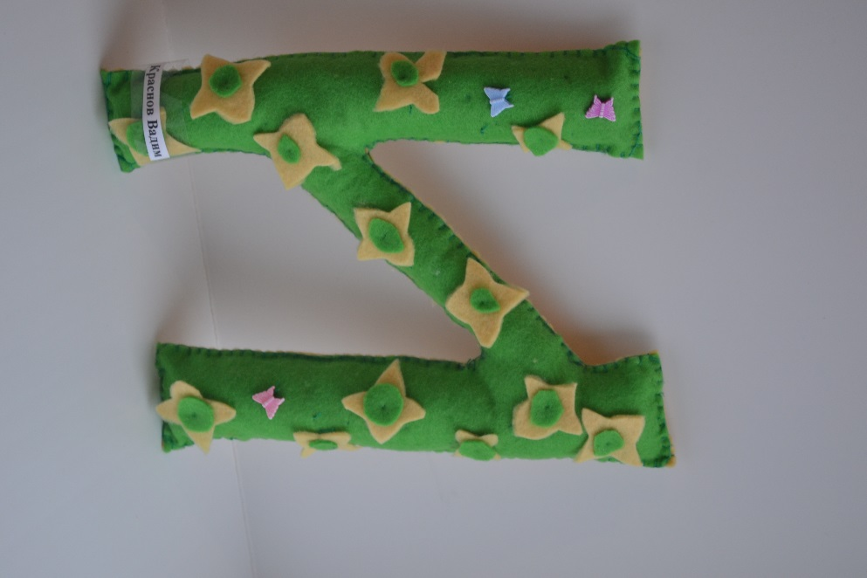
11. Буква “ Г” – из ниток, салфеток и картона
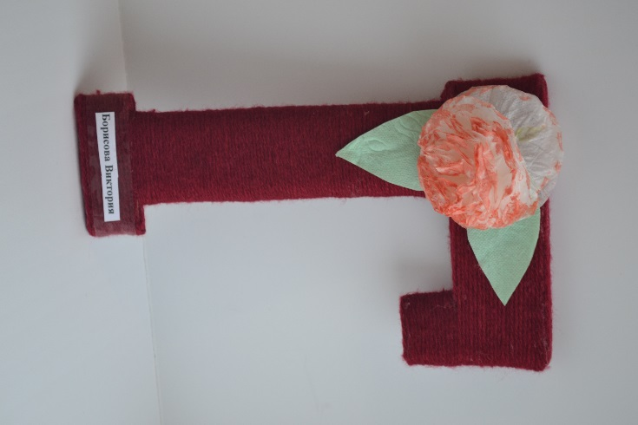
12. Буква “C” – из ниток, картона и бисера
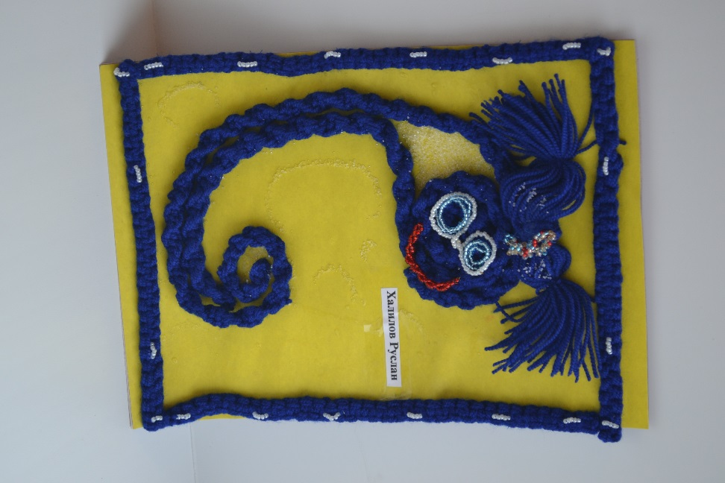
13. Буква “Р” – из бумаги и макарон
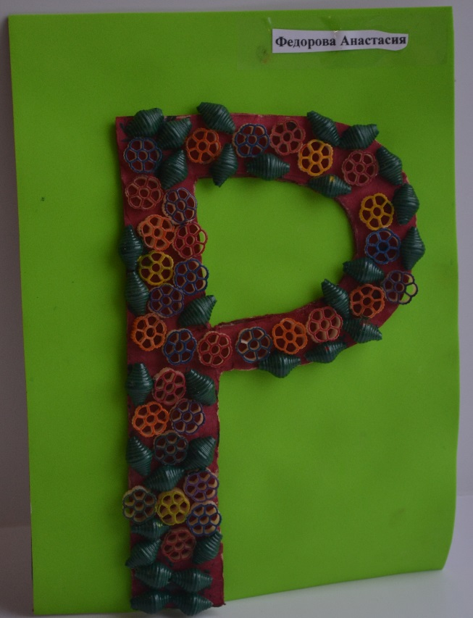

14. Буква “Б” – техника торцевание
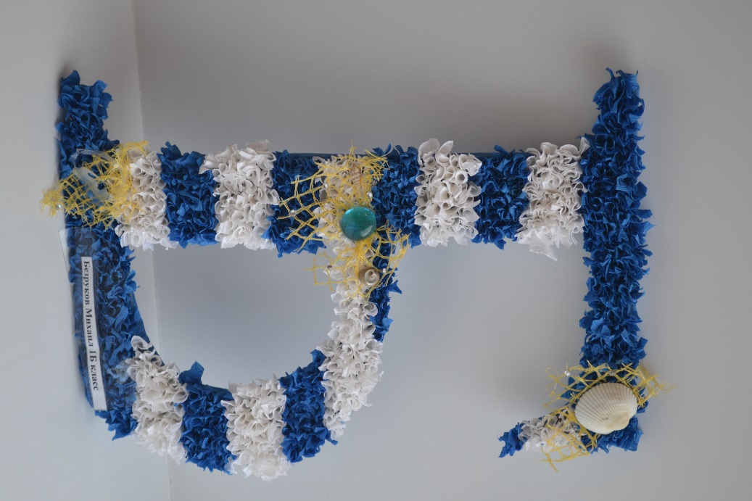
15. Буква “ У” – из картона и гречки
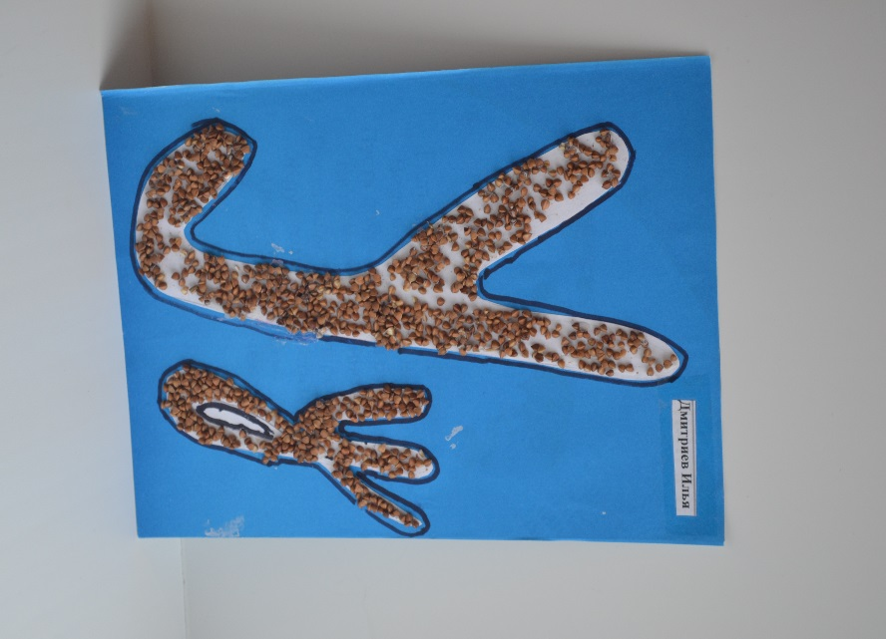
16. Буква “Н” – из картона и атласной ленты
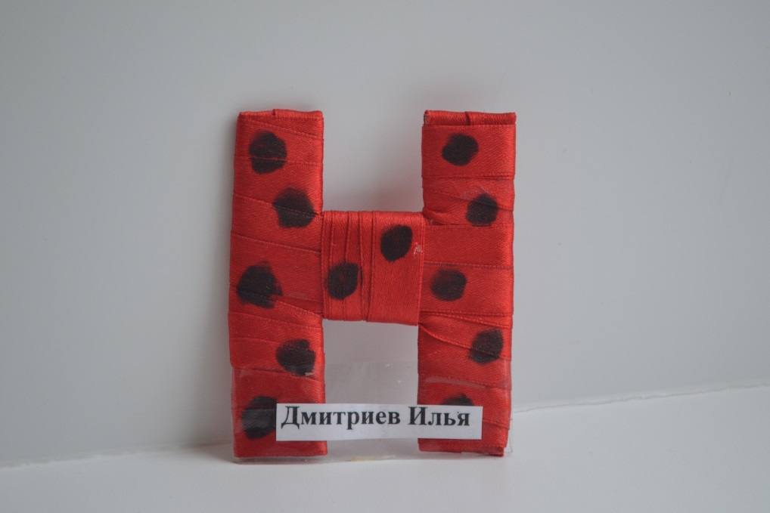
17. Буква “Д” – из пенопласта, атласной ленты и бусины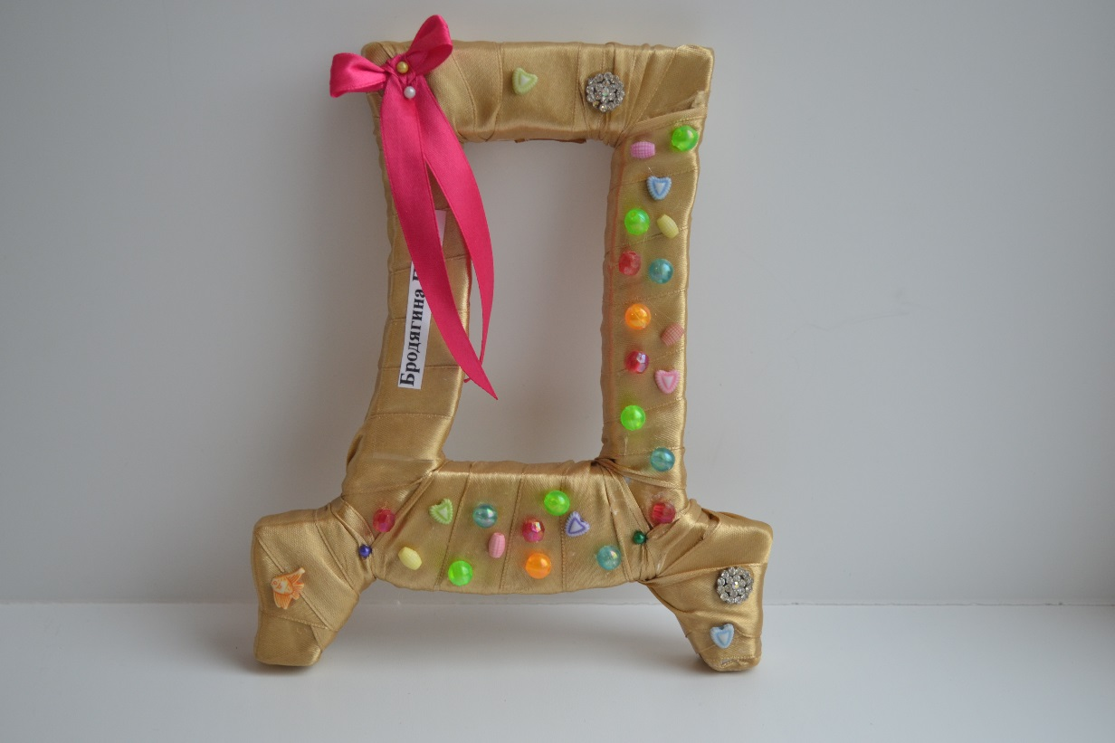

18. Буква “К” – из текстильного материала
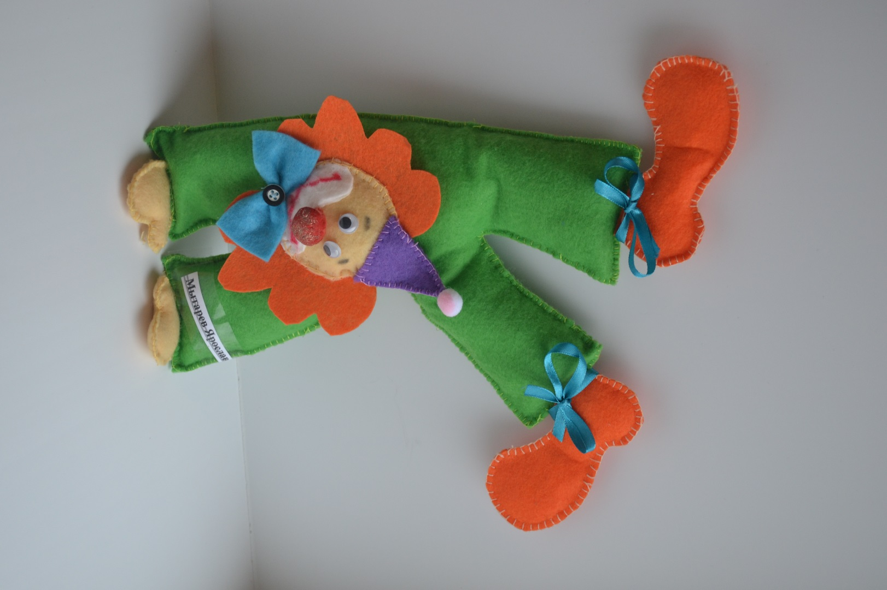

19. Буква “О” – из картона и страз
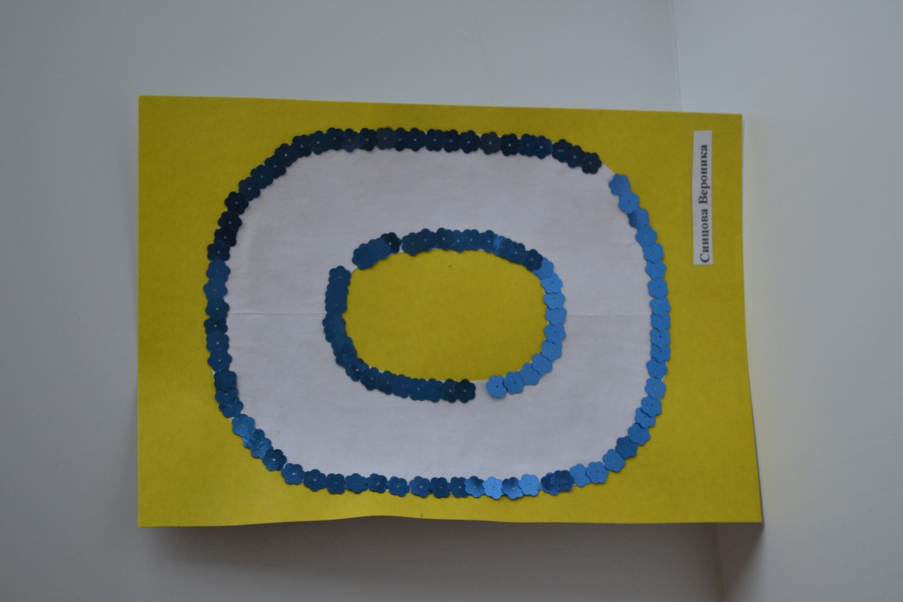
20. Буква “А” – из картона, и листьев березы
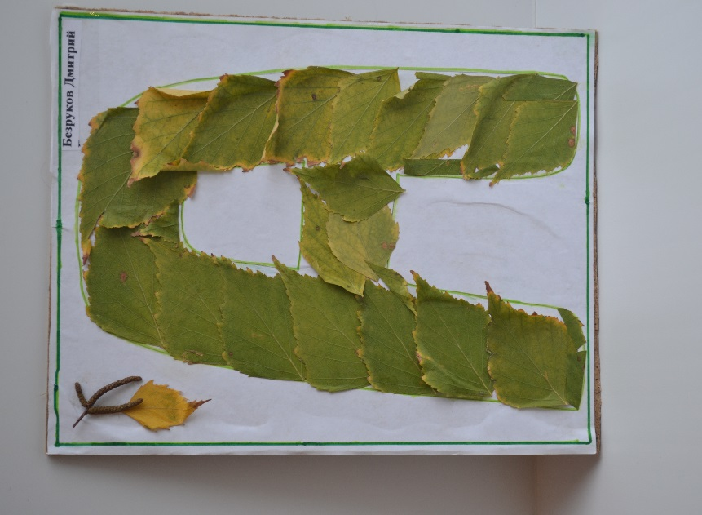

21. Буква “Ф” – вязанная из ниток
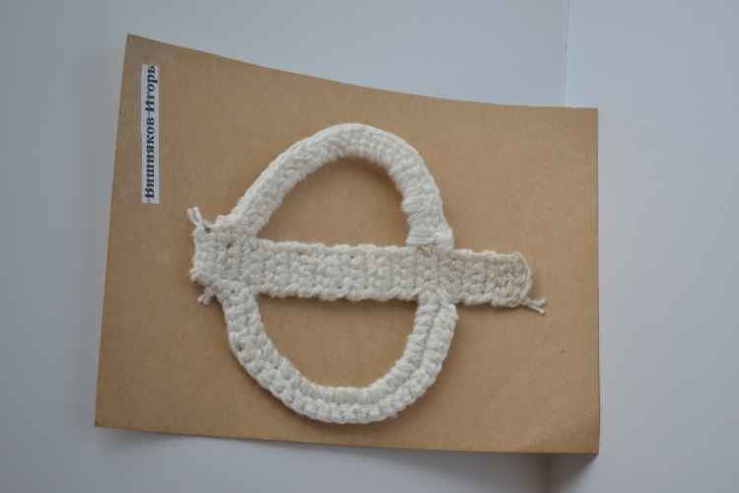
22. Буква “Е” – из картона, бумаги, опилок и семечек
